附件1
解决方案报名操作指南

解决方案报名网址：https://www.xcserver.cn，需先进行账号注册，然后通过系统进行解决方案信息报名。具体步骤如下：
一、账号注册
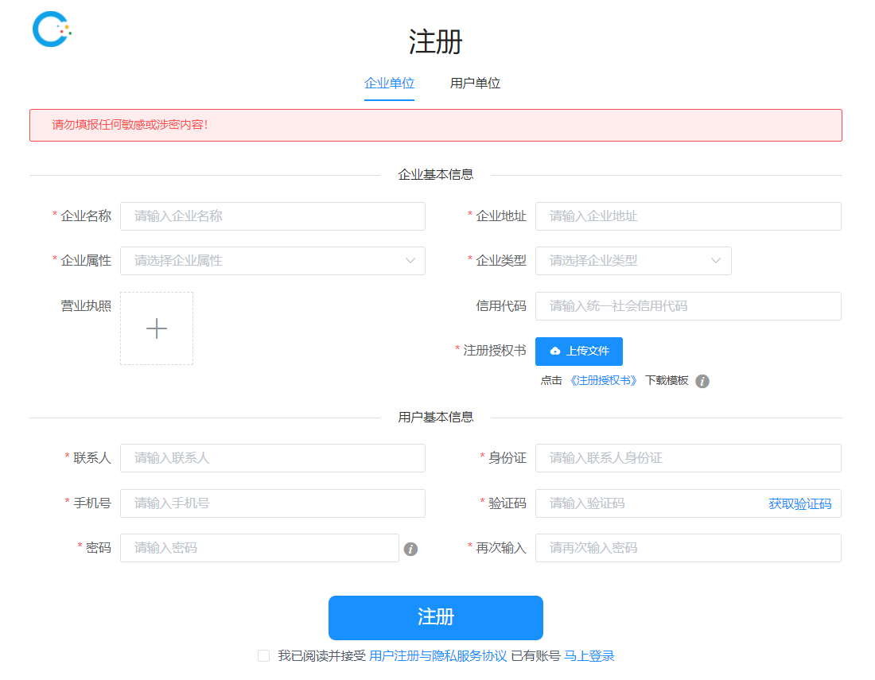

系统注册分为企业注册、用户单位注册，科研院所等第三方单位使用用户单位注册入口，个人开发者可联系技术支持人员咨询。
申报单位需提前准备注册所需材料，如下：
注册授权书（申报单位授权本单位人员进行注册的说明，可在注册页下载注册授权书模板，填写后加盖申报单位章）。单位基本信息及注册人员身份信息（见注册页面）。
上述材料准备好后，即可在注册页面填写相关信息。主办单位将于2个工作日内进行审核，审核结果将通过手机短信通知，收到审核通过的信息后，注册单位人员即可使用注册时填写的账号登录系统进行信息预填报。
二、应用解决方案报名
登录系统后，按照如下步骤进行应用解决方案报名。
1.在首页点击“应用解决方案报名/报名”。
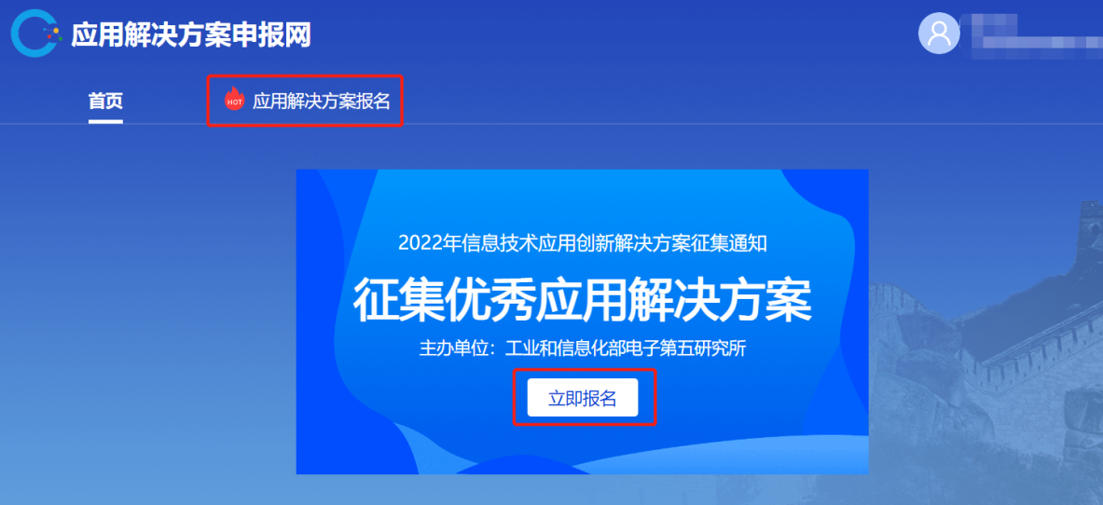
2.仔细阅读保密提醒，并点击“同意”（不同意将无法进行填报）。
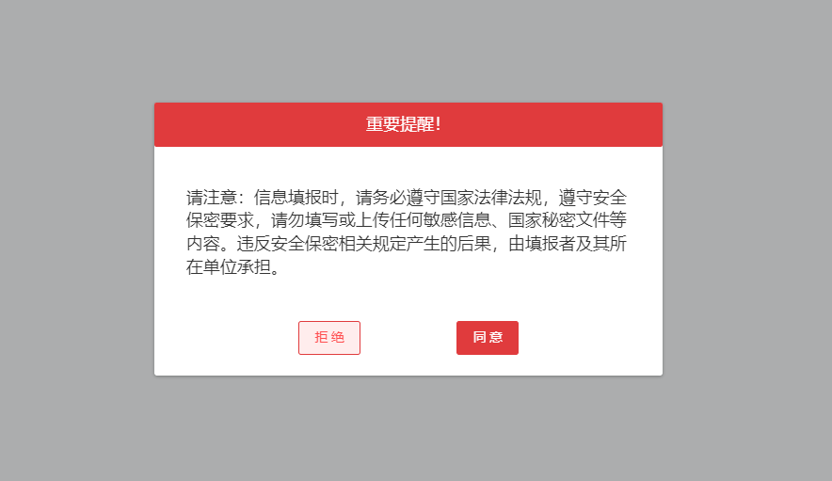
3.进入方案报名界面。填写申报区域、消息获取途径、解决方案名称、解决方案介绍，适配的CPU和操作系统。
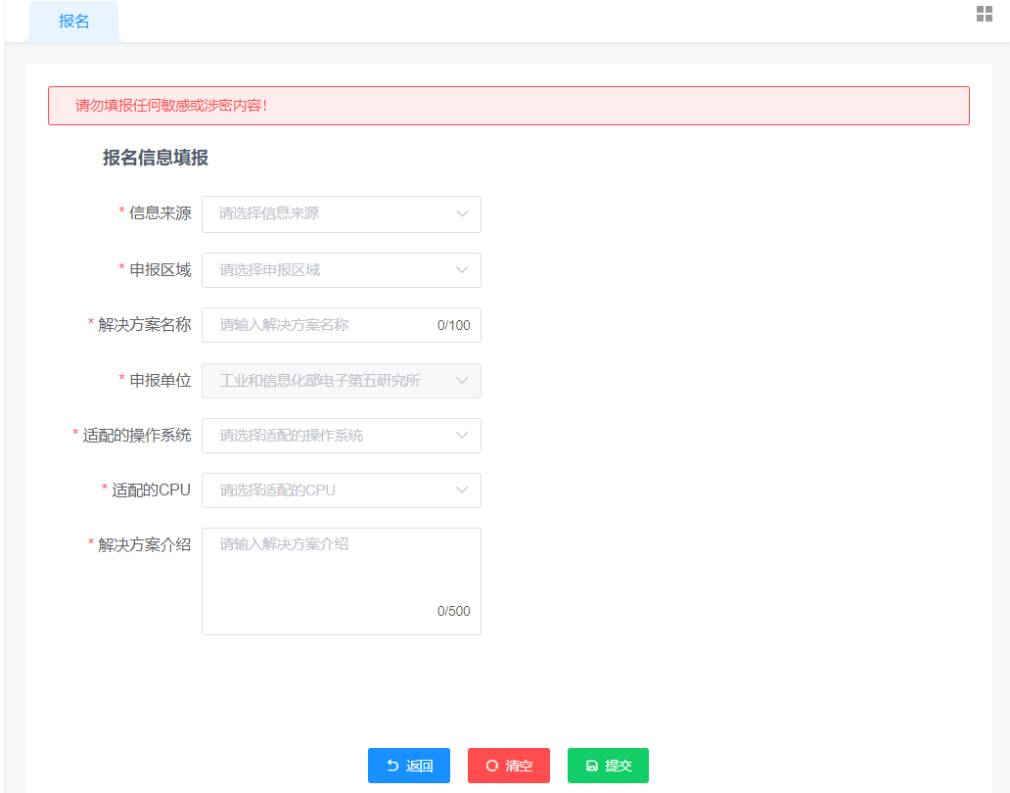
点击“提交”即可完成报名。

附件2
信息技术应用创新解决方案
申报承诺书

方案名称：_____________________________________
本方案具体内容通过线上系统进行填报，并提交相关证明材料，清单如下：
序号 | 材料名称
1
2
3
4
5
 | ……
我单位申报的所有材料，均真实、完整，且不涉及国家秘密，如有不实，自愿承担相应的责任。

企业名称（盖章）
年 月 日

附件3

信息技术应用创新解决方案信息表
（注：各单位可参考本信息表提前准备相关内容，正式申报时将直接通过系统填报本信息表的各项内容）
1、申报单位基本信息
单位名称 | （填写全称）
注册登记地址
负责人信息 | 主要负责人 |  |  |  |  |  | 部门/职务
 | 手 机 |  |  |  |  |  | 电子邮箱
联系人信息 | 联系人 |  |  |  |  |  | 部门/职务
 | 手 机 |  |  |  |  |  | 电子邮箱
 | 邮寄地址
单位简介 | （200字以内，超过字数将无法录入系统）
单位详细介绍 | （原则上不超过500字）
单位综合实力 | 主营业务收入  （万元） |  |  |  |  |  | 员工人数  （人）
 | 信创业务收入占比（%） |  |  |  |  |  | 研发人数  （人）
 | 信创业务同比增速（%） |  |  |  |  |  | 研发投入  （万元）
 | 市场竞争力 |  |  |  | （从市场份额、市场排名、竞争态势、拥有的核心技术或产品、开源贡献等方面提供信息或佐证材料，附于1-1佐证材料目录后）
 | 行业影响力 |  |  |  | （从品牌知名度、领军代表人物、突出贡献、重大成就、行业影响等方面提供信息或佐证材料，附于1-1佐证材料目录后）
2、解决方案信息
申报方案名称
申报区域 | 华北区域 华中区域 华东区域 西南区域  华南区域 西北区域 东北区域
应用行业 | 党务政务 金融 交通（公路水路运输、铁路、航空、邮政等）  能源（电力、热力、燃气等） 工业（制造业） 教育  通信（电信、无线电、卫星通信等） 卫生健康（医疗）  自然资源 生态环境 农林牧渔 水利 气象  平安安防 住房建筑 社会保障 应急管理  广播电视 文化旅游 烟草 国防科工 其他
应用场景 | 按应用系统 | 1、综合办公系统：  门户 办公自动化（OA） 电子邮件 档案 党群 纪检监察 其他：  2、经营管理系统：  战略决策管理 企业资源管理 风险防控管理 用户服务管理 客户关系管理 供应链管理 其他：  3、生产运营系统：  生产制造 工程管理 过程监控 安全环保 研发设计 运营管理 其他：  4、重要职能系统：  组织人事 应急处理 财务管理 水利调度 地理信息 反恐维稳 其他：  5、社会公共服务系统：  电子证照办理 网上信访 其他：
 | 按基础设施 | 网络关键设备 网络安全专用产品  计算机外界设备 云计算服务平台  其他：
方案简要信息 | 解决方案  简介  （300字以内，超过字数将无法录入系统）
解决方案应用情况及应用亮点
(300字以内，超过字数将无法录入系统)
方案概要 | （选取具体特定场景，高度概括解决方案在申报领域内的应用场景、解决问题、主要业务、应用特点以及达到的应用效果，尽可能用可量化指标描述，原则上不超过500字）
方案架构 | （须提供解决方案架构图，并加以详细说明，原则上不超过1000字）
业务支撑能力 | 应用场景 | （详细描述解决方案的应用场景，包括背景、目标、应用场景、解决问题、需求规模等情况）
 | 业务需求 | （详细描述解决方案的业务需求、功能模块、交互设计、数据共享交换等情况）
 | 技术特点 | （从功能、性能、易用性、完整性、可移植性、可靠性、扩展性、安全性等指标描述技术特点，尽可能用可量化指标描述）
 | 核心优势 | （从技术特色、亮点、核心竞争力等方面阐述，尽可能用可量化指标描述）
实施服务能力 | （从实施和保障等能力进行描述，可包括团队构成、负责人、资质经验，为服务对象提供的资讯、培训、技术支持、运营等服务保障措施，尽可能用量化指标描述）
专利授权及获奖情况（与申报方案相关） | 专利数量（个） |  |  |  |  | 知识产权数量（个） |  |  | 参与标准数量（个）
 | 所获荣誉数量（个） |  |  |  |  | 其中：国家级荣誉（个） |  |  | 其中：省部级荣誉（个）
 | （列出方案拥有专利权、知识产权，参与制定的国家或行业标准、国际标准以及获得荣誉情况，须提供相关证明材料，附于1-1佐证材料目录后）
方案评估 | 产品质量保证情况  （相关证明材料作为附件上传） |  |  | 1.产品或应用的全生命周期质量保障措施。可对分析、设计、交付、实施、维护等环节全覆盖或者选取重点环节阐述质量保障措施,也可对研制质量、交付过程质量以及用户现场使用质量阐述有关质量保障措施。  2.委托第三方服务监督、质量保证情况。描述有关情况，可提供相关质量专业测试报告或验收测试报告或监督服务报告等证明材料。  3.质量保障特色及亮点。提炼总结质量保障经验，描述质量保障过程中解决的共性问题，能为本应用领域或其他应用领域提供参考借鉴。
 | 适配兼容情况  （相关证明材料作为附件上传） |  |  | 1.主流技术路线（CPU、操作系统、数据库、中间件）的适配兼容情况。列出适配兼容清单，可提供互认证证书、第三方适配验证报告等证明材料。  2.适配兼容效果。描述适配兼容效果，可从功能、性能、易用性、完整性、可移植性、可靠性、扩展性、安全性等方面指标描述。
 | 应用推广价值  （相关证明材料作为附件上传） |  |  | 1.应用案例。描述解决方案所应用项目中相关建设的规模数量、创新技术和产品的应用程度、覆盖范围、资金投入、实施周期、应用成效、用户满意度等,可提供相关证明材料包括但不限于项目实施合同复印件（合同首页及签字页即可）、客户方出具的项目应用证明、用户单位推荐函等。  2.推广价值。总结提炼解决方案的推广价值，描述方案在落地实践中取得的规模化应用成果、成功经验以及解决的共性问题等，能为本应用领域或其他应用领域提供参考借鉴
 | 全栈替代体系性  （相关证明材料作为附件上传） |  |  | 1.整体替代咨询规划。阐述组织架构和制度建立、现状及需求调研、总体思路及目标、全系统全技术栈分析、重点任务分类分级、建设投资计划等。  2.可行性论证分析情况。描述如何开展全栈技术路线迁移论证及测试验证工作。  3.联合攻关情况。描述相关重点难点问题联合攻关情况。

附件4
申报材料公开承诺书

在不涉及商业机密的情况下，我单位自愿/经审批后/不愿，公开本材料供主办单位和承办单位用于学习交流分享。

企业名称（盖章）
年 月 日

